**Федеральное государственное автономное**

**образовательное учреждение высшего образования**

**«Санкт-Петербургский национальный исследовательский университет**

**информационных технологий, механики и оптики»**



Факультет Программной Инженерии и Компьютерной Техники

**Учебно-исследовательская работа №2 (УИР 2)**

**Передача кодированных данных по каналу связи**

по дисциплине

**«ТЕЛЕКОММУНИКАЦИОННЫЕ СИСТЕМЫ»:**

Выполнил:  
Ястребов-Амирханов Алекси  
 ГРУППА: P3332  
ПРЕПОДАВАТЕЛЬ: Алиев Тауфик Измайлович

Санкт-Петербург,

2025

**Содержание**

**Цель работы** 3

**Формирование сообщения** 4

**Моделирование передачи сигналов разными методами кодирования** 5

*Биполярный импульсный код (RZ)* 5

*Потенциальный код без возврата к нулю (NRZ)* 13

*Манчестерский код (М2)* 20

*Избыточное кодирование NRZ методом 4B/5B* 27

*Скремблирование* 34

**Определение значений уровней шумов, рассинхронизации и граничного напряжения для реального канала связи** 41

**Определение требуемой полосы пропускания реального канала связи** 42

*RZ:* 42

*NRZ:* 43

*M2:* 44

*NRZ + 4B/5B:* 45

*NRZ + Скремблирование:* 46

**Сравнительный анализ** 47

**Вывод** 49

**Цель работы**

Цель работы: исследование влияния *свойств канала* связи на *качество передачи сигналов* при различных методах физического и логического кодирования, используемых в цифровых сетях передачи данных.   
В процессе выполнения учебно-исследовательской работы необходимо:

* выполнить анализ качества передачи исходного сообщения по идеальному и реальному каналу связи при использовании разных методов кодирования и определить требуемую полосу пропускания канала, в том числе, для качественной передачи сообщения по реальному каналу в зависимости:

1) *от уровня шумов и помех* в реальном канале;

2) *степени рассинхронизации* передатчика и приёмника;

3) *уровня граничного напряжения*, в пределах которого невозможно распознать передаваемый сигнал из-за его затухания;

* выполнить сравнительный анализ рассматриваемых методов кодирования при передаче сообщения по идеальному и реальному каналу связи;
* выбрать и обосновать наилучший метод для передачи исходного сообщения по реальному каналу связи с учетом затухания, шумов в канале и рассинхронизации.

**Формирование сообщения**

* **Исходное сообщение:** ЯсАА
* **В шестнадцатеричном коде:** DF F1 C0 C0
* **В двоичном коде:** 1101 1111 1111 0001 1100 0000 1100 0000
* **Длина сообщения:**  4 байт (32 бит)

**Моделирование передачи сигналов разными методами кодирования**

## *Биполярный импульсный код (RZ)*

Определение минимальной полосы пропускания канала связи:

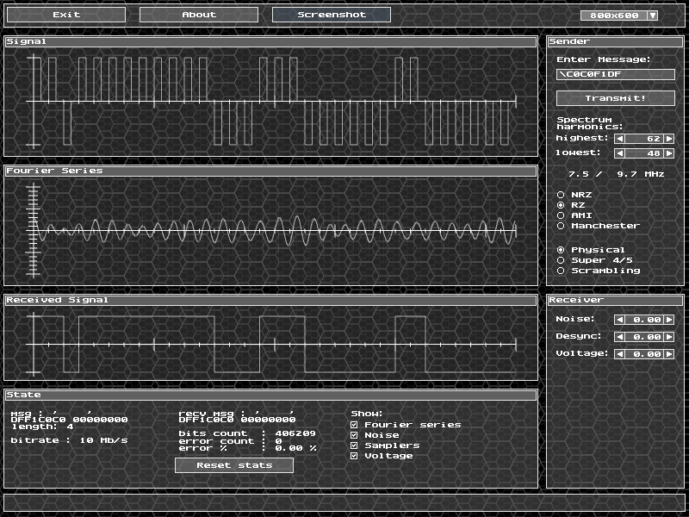

На этом скриншоте видно, что при верхней границе 62 и нижней границе 48 порядка 406209 битов передалось без ошибок и это свидетельствует о том, что нижняя граница полосы пропускания 7,5 МГц и верхняя граница полосы пропускания 9,7 МГц позволяет передать наше сообщение без ошибок (при отсутствии шумов, рассинхронизации и граничного напряжения).

При уменьшении диапазона мы получаем ошибки при передаче:

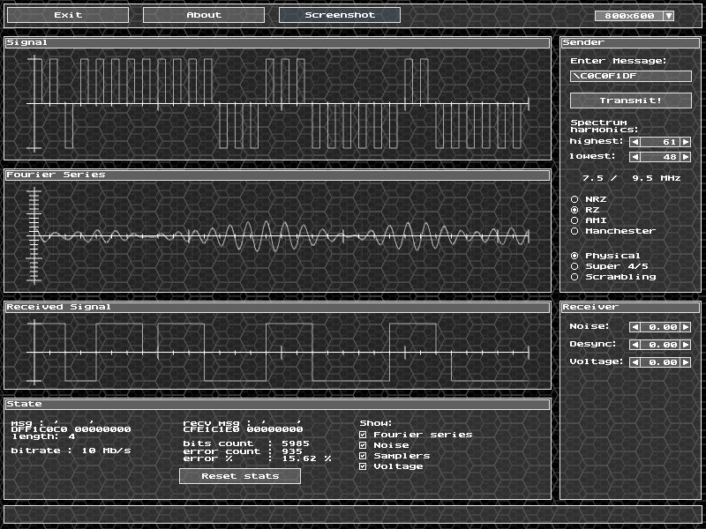

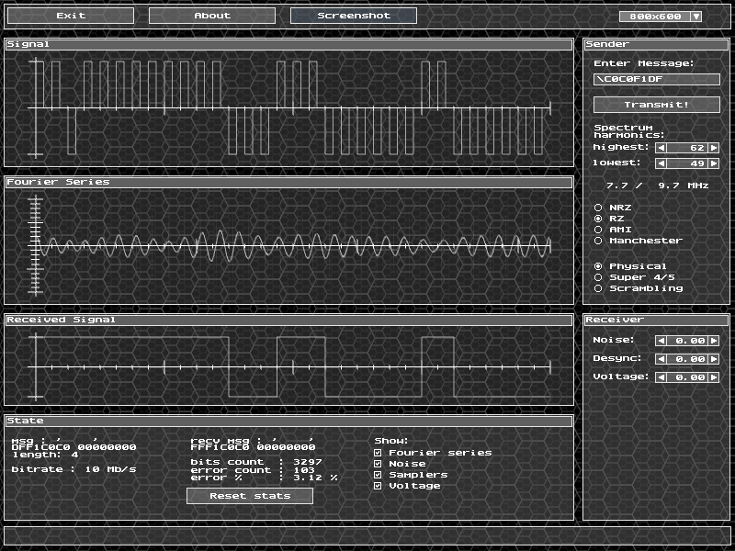

Таким образом, мы имеем минимальную полосу пропускания:

**Определение максимально допустимых уровней шумов, рассинхронизации и затухания:**

Теперь необходимо определить при каком уровне шумов, рассинхронизации и граничного напряжения мы теряем правильность передачи сообщения. Выставим в программе минимальную полосу пропускания и начнём искать эти максимумы.

**Уровень шума:**

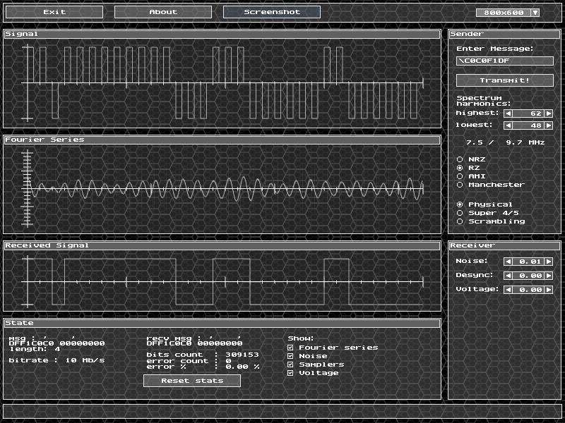

При передаче 309153 бит, и уровне шума 0.01 мы не нашли ни одной ошибки, что позволяет нам сделать предположение о максимальности уровня шумов для передачи данного сообщения, равного 0,01. Попробуем увеличить уровень шума до 0.02

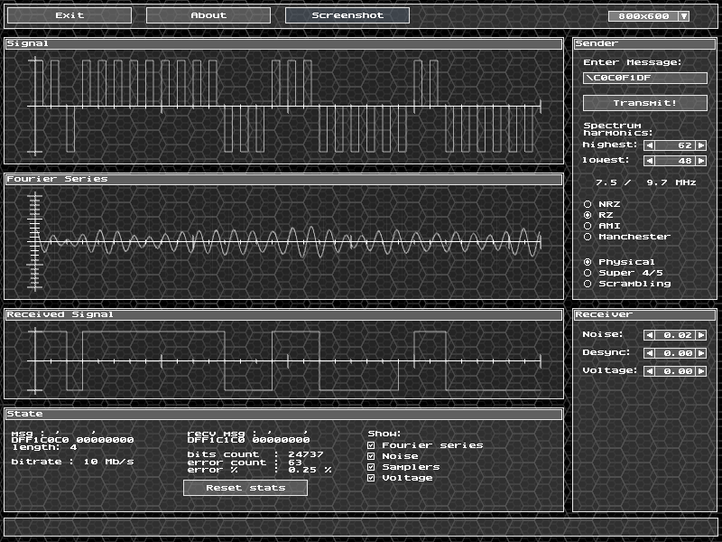

После увеличения уровня шума до 0.02 появились ошибки, что доказывает, что максимальный уровень шума равен 0.01.

**Уровень рассинхронизации:**

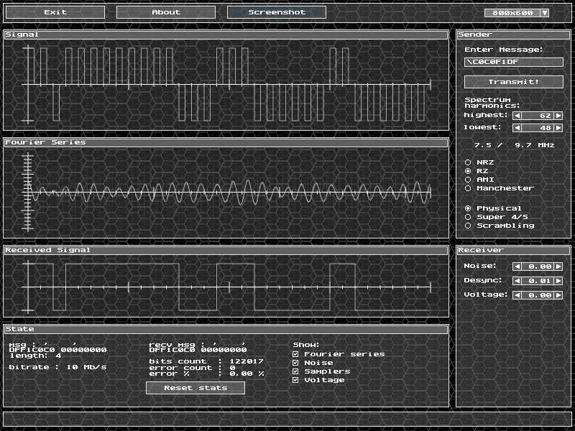

При передаче 122017 бит, и уровне рассинхронизации 0.01 мы не нашли ни одной ошибки, что позволяет нам сделать предположение о максимальности уровня для передачи данного сообщения, равного 0,01. Попробуем увеличить до 0.02

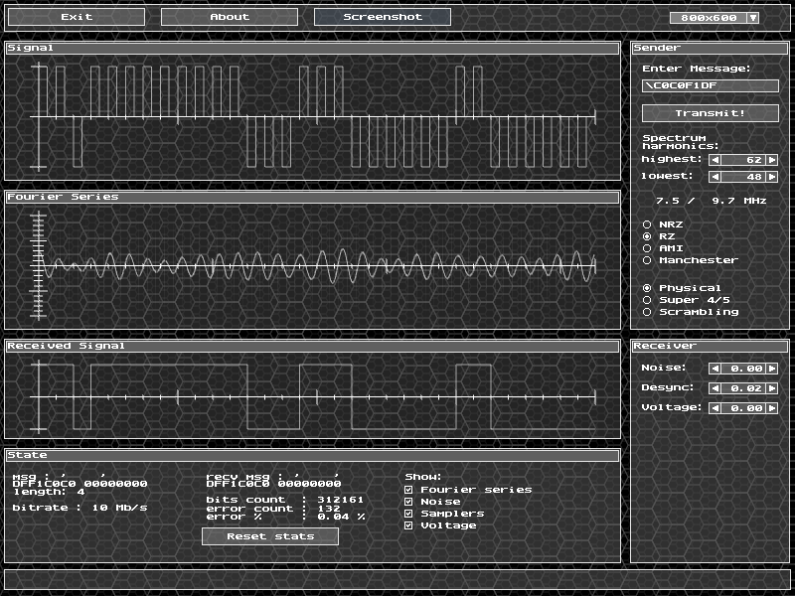

После увеличения уровня рассинхронизации до 0.02 появились ошибки, что доказывает, что максимальный уровень рассинхронизации равен 0.01.

**Уровень граничного напряжения:**

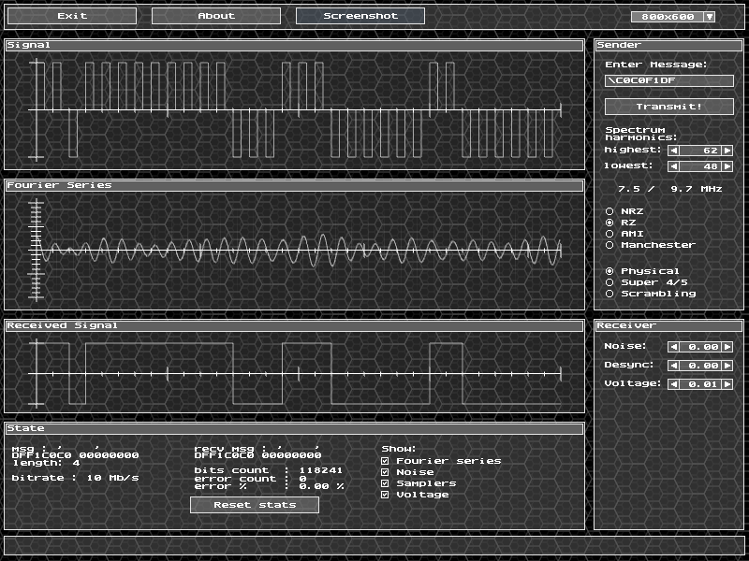

На скриншоте видно, что 118241 бита передалось без ошибок. Следовательно, делаем предположение о том, что 0.01 уровень граничного напряжения является максимально допустимым. Будем поднимать уровень, пока не появятся ошибки

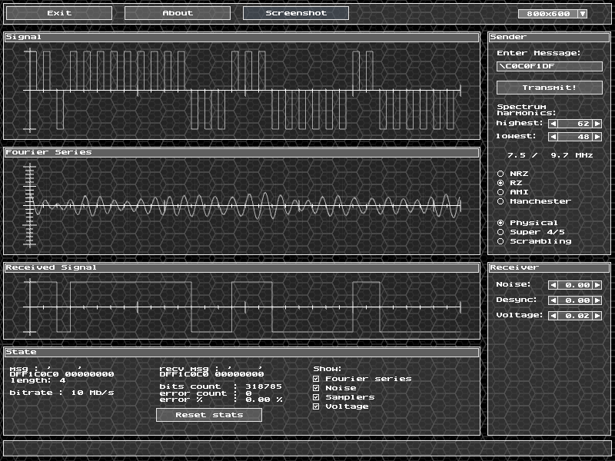Voltage = 0.02

Ошибок нет

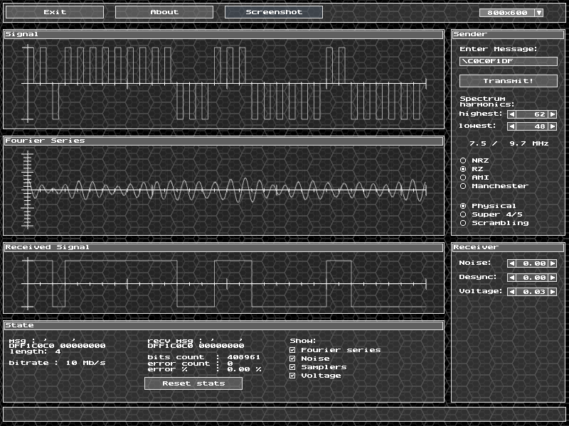

Voltage = 0.03, ошибок нет

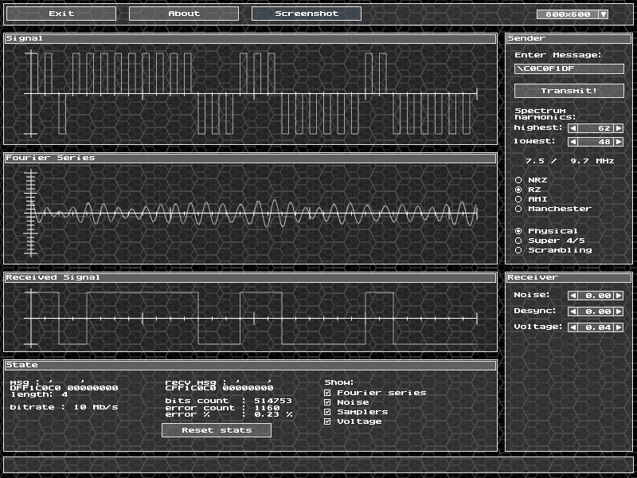

При уровне граничного напряжения равном 0.04 начали появляться первые ошибки. Из этого делаем вывод что максимальный уровень граничного напряжения равен 0.03

**Оценка достоверности распознавания сигналов на приёмном конце:**

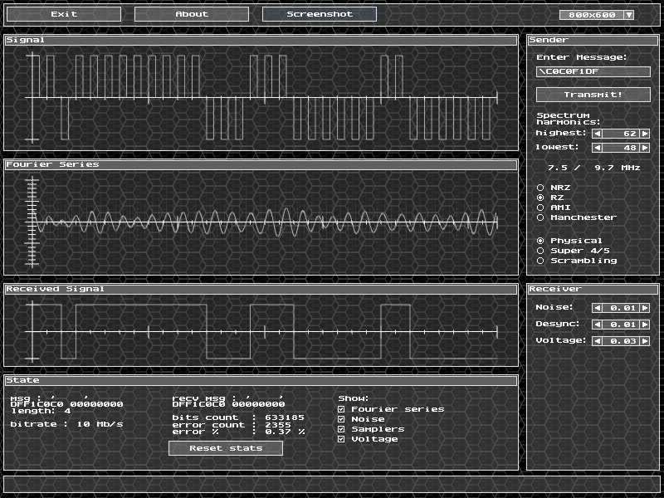

На этом скриншоте передав 633185 битов мы определили устоявшийся процент ошибки при установленных значениях уровня шума, рассинхронизации и граничного напряжения. Он равен 0,37 процента. Это говорит нам о том, что эти три показателя вместе уже влияют на правильность передачи сообщения.

## *Потенциальный код без возврата к нулю (NRZ)*

Определение минимальной полосы пропускания канала связи:

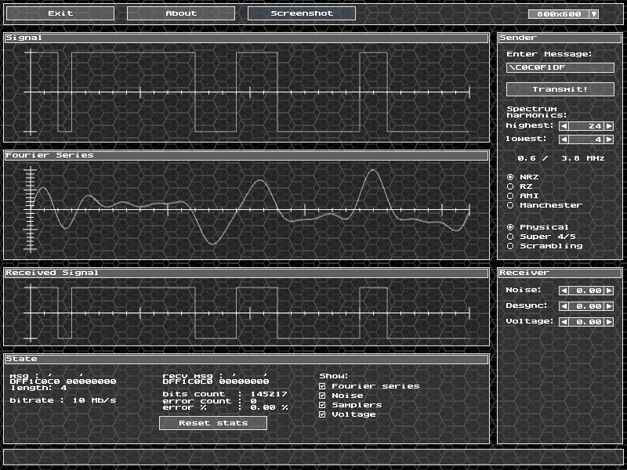

На этом скриншоте видно, что при верхней границе 24 и нижней границе 4 порядка 145217 битов передалось без ошибок и это свидетельствует о том, что нижняя граница полосы пропускания 0,6 МГц и верхняя граница полосы пропускания 3,8 МГц позволяет передать наше сообщение без ошибок (при отсутствии шумов, рассинхронизации и граничного напряжения).

При уменьшении диапазона мы получаем ошибки при передаче:

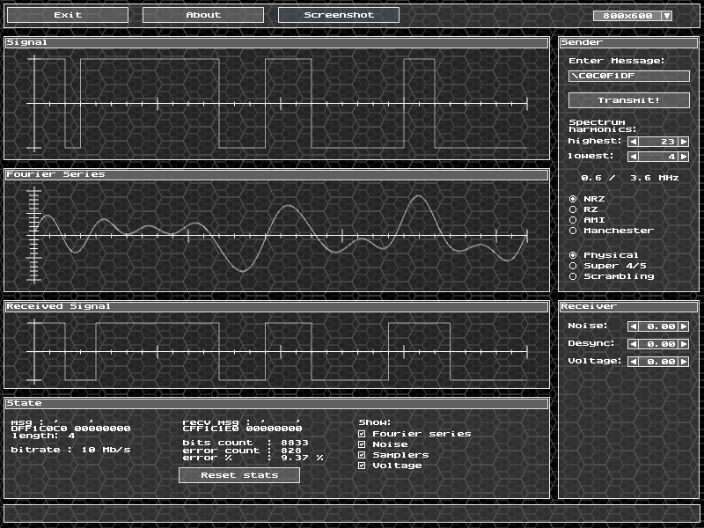

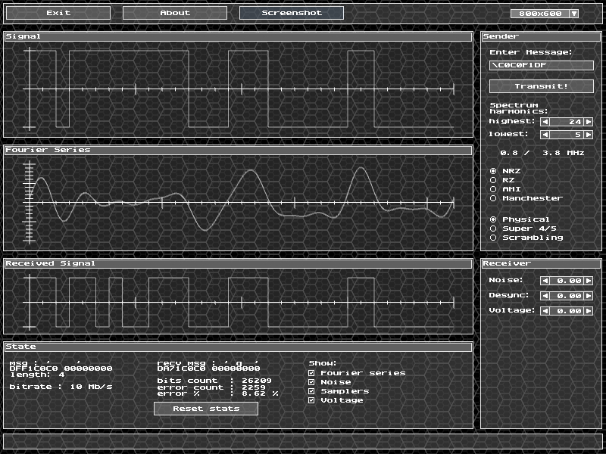

Таким образом, мы имеем минимальную полосу пропускания:

**Определение максимально допустимых уровней шумов, рассинхронизации и затухания:**

Теперь необходимо определить при каком уровне шумов, рассинхронизации и граничного напряжения мы теряем правильность передачи сообщения. Выставим в программе минимальную полосу пропускания и начнём искать эти максимумы.

**Уровень шума:**

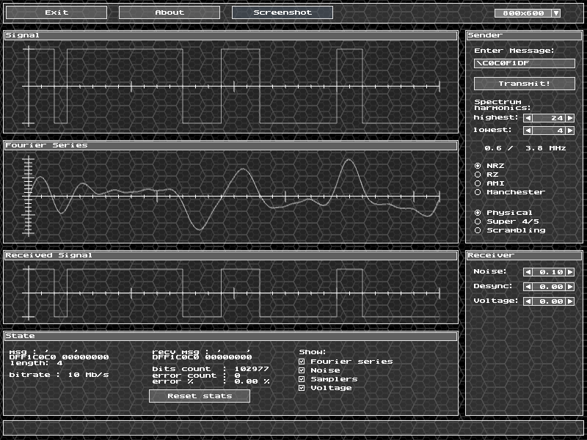

При передаче 102977 бит, и уровне шума 0.10 мы не нашли ни одной ошибки, что позволяет нам сделать предположение о максимальности уровня шумов для передачи данного сообщения, равного 0,10. Попробуем увеличить уровень шума до 0.11

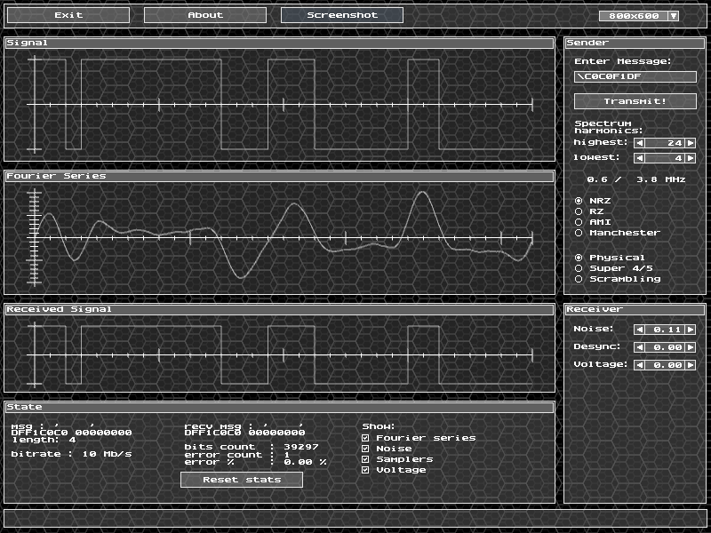

После увеличения уровня шума до 0.11 появились ошибки, что доказывает, что максимальный уровень шума равен 0.10.

**Уровень рассинхронизации:**

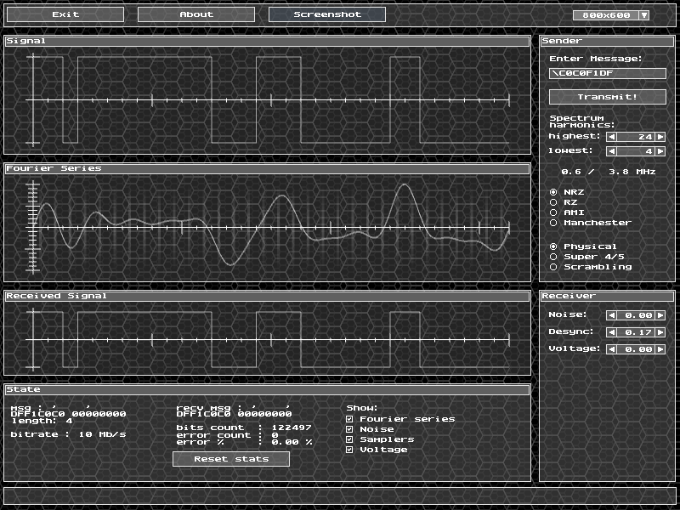

При передаче 122497 бит, и уровне рассинхронизации 0.17 мы не нашли ни одной ошибки, что позволяет нам сделать предположение о максимальности уровня для передачи данного сообщения, равного 0,17. Попробуем увеличить до 0.18

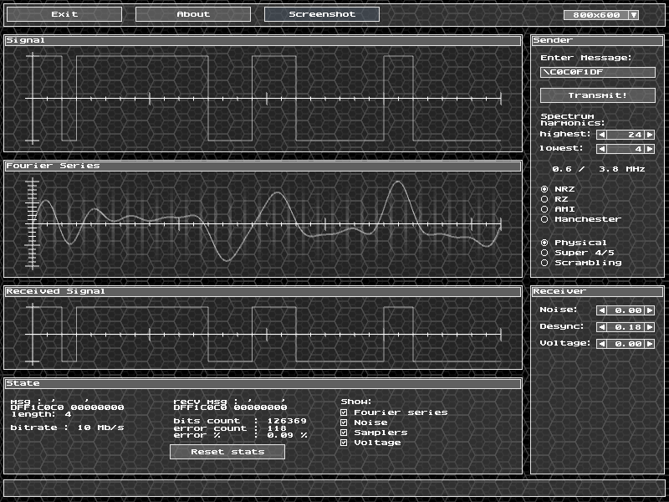

После увеличения уровня рассинхронизации до 0.18 появились ошибки, что доказывает, что максимальный уровень рассинхронизации равен 0.17.

**Уровень граничного напряжения:**

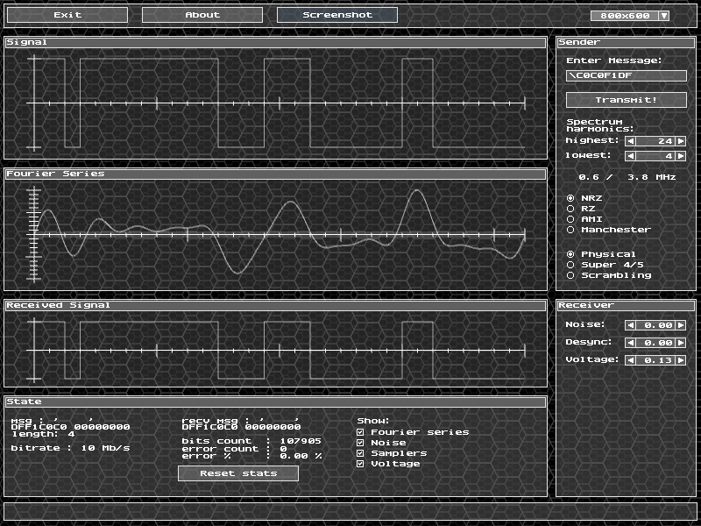

На скриншоте видно, что 107905 бита передалось без ошибок. Следовательно, делаем предположение о том, что 0.13 уровень граничного напряжения является максимально допустимым. Будем поднимать уровень, пока не появятся ошибки

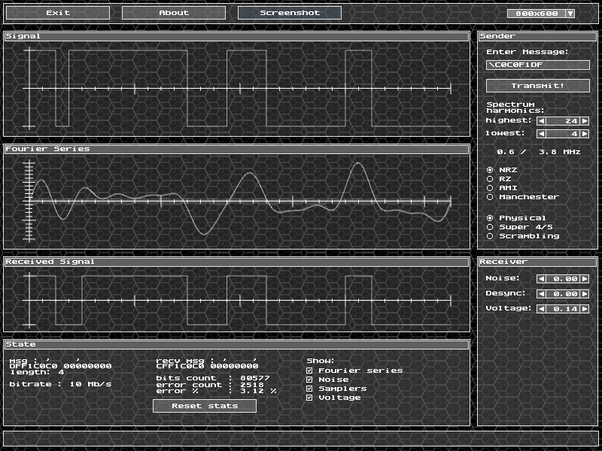

При уровне граничного напряжения равном 0.14 начали появляться первые ошибки. Из этого делаем вывод что максимальный уровень граничного напряжения равен 0.13

**Оценка достоверности распознавания сигналов на приёмном конце:**

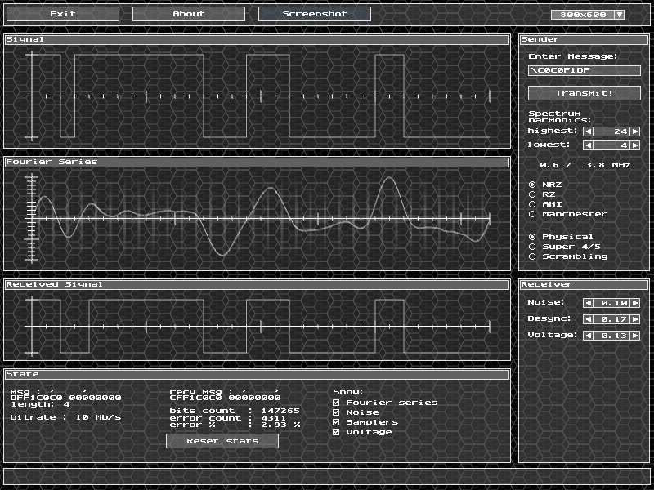

На этом скриншоте передав 147265 битов мы определили устоявшийся процент ошибки при установленных значениях уровня шума, рассинхронизации и граничного напряжения. Он равен 2,93 процента. Это говорит нам о том, что эти три показателя вместе уже довольно сильно влияют на правильность передачи сообщения.

## *Манчестерский код (М2)*

Определение минимальной полосы пропускания канала связи:

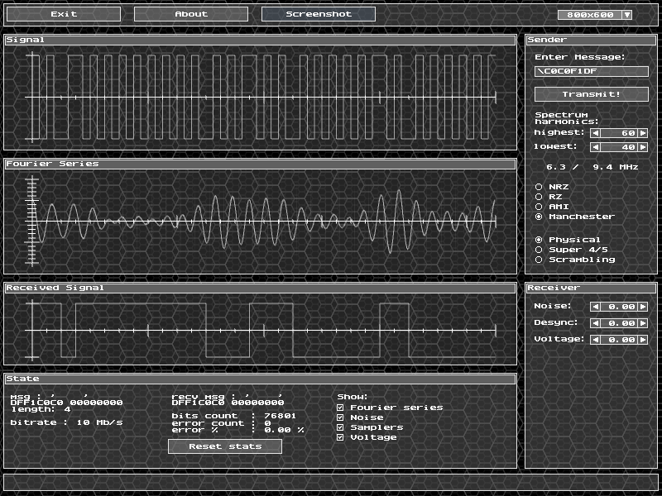

На этом скриншоте видно, что при верхней границе 60 и нижней границе 40 порядка 76801 битов передалось без ошибок и это свидетельствует о том, что нижняя граница полосы пропускания 6,3 МГц и верхняя граница полосы пропускания 9,4 МГц позволяет передать наше сообщение без ошибок (при отсутствии шумов, рассинхронизации и граничного напряжения).

При уменьшении диапазона мы получаем ошибки при передаче:

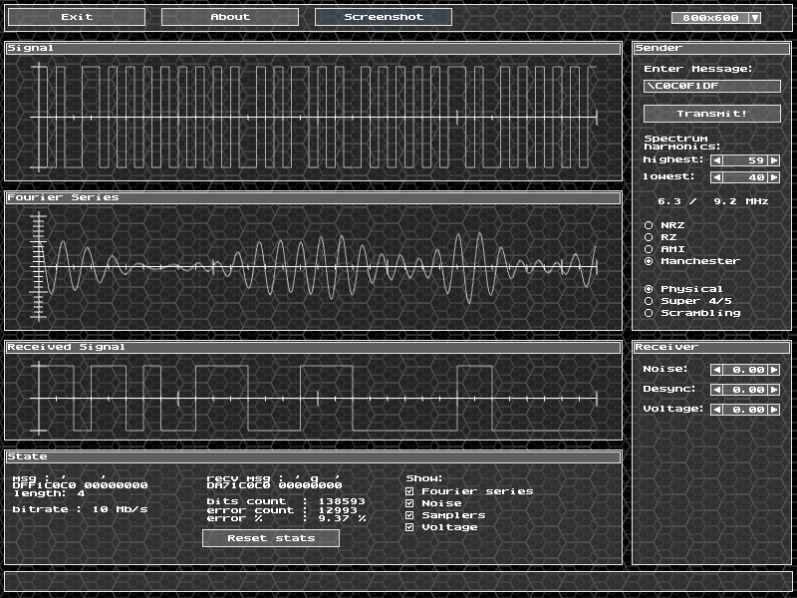

Таким образом, мы имеем минимальную полосу пропускания:

**Определение максимально допустимых уровней шумов, рассинхронизации и затухания:**

Теперь необходимо определить при каком уровне шумов, рассинхронизации и граничного напряжения мы теряем правильность передачи сообщения. Выставим в программе минимальную полосу пропускания и начнём искать эти максимумы.

**Уровень шума:**

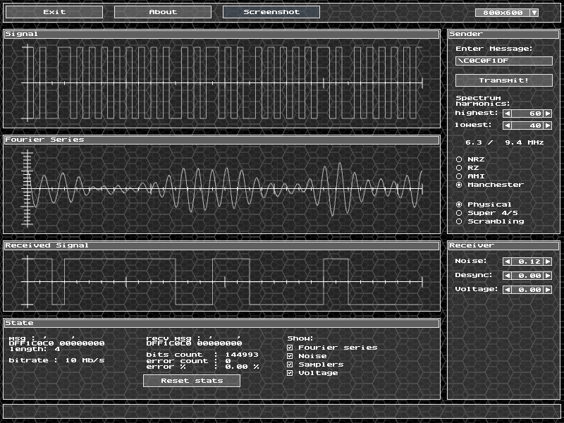

При передаче 144993 бит, и уровне шума 0.12 мы не нашли ни одной ошибки, что позволяет нам сделать предположение о максимальности уровня шумов для передачи данного сообщения, равного 0,12. Попробуем увеличить уровень шума до 0.13

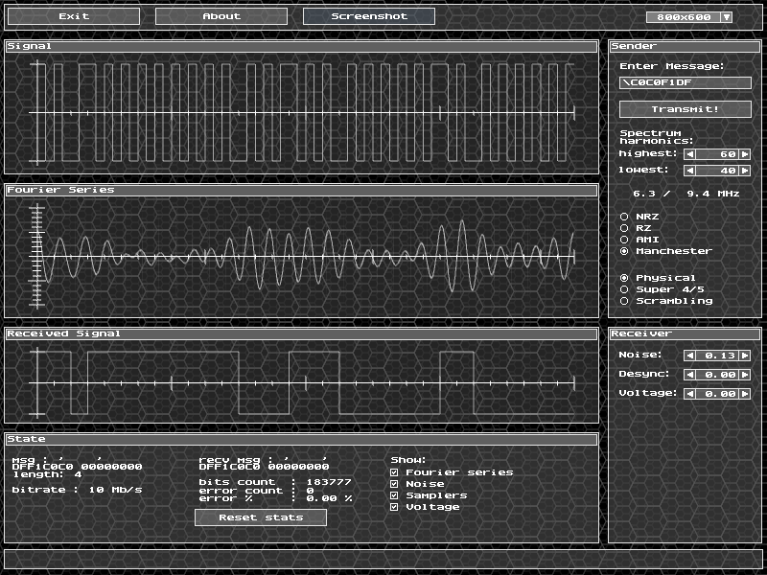

При уровне шума 0.13 все еще нет ошибок. Увеличиваем до 0.14

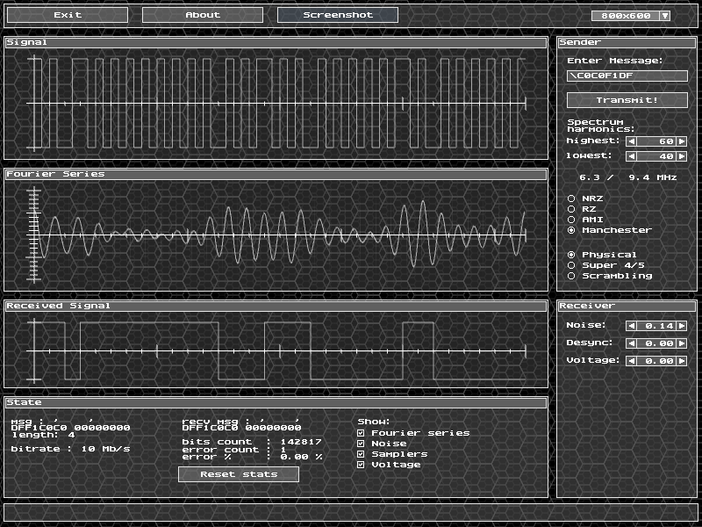

После увеличения уровня шума до 0.14 появились ошибки, что доказывает, что максимальный уровень шума равен 0.13.

**Уровень рассинхронизации:**

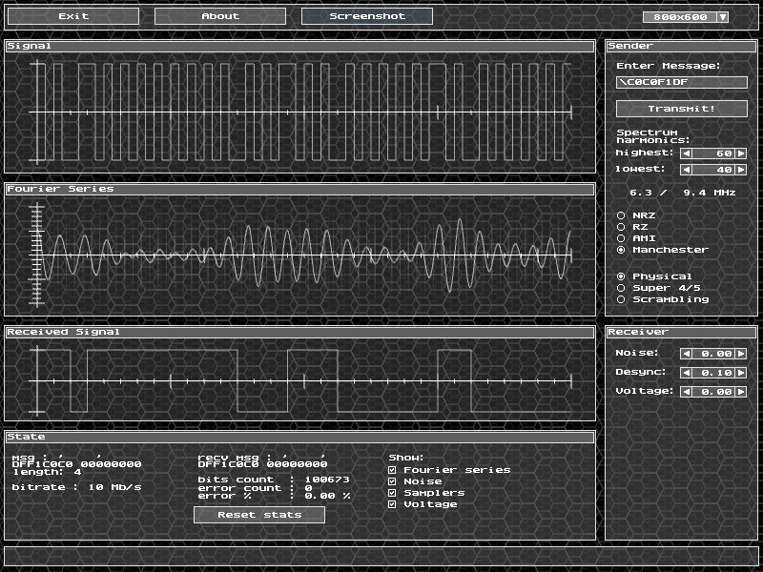

При передаче 100673 бит, и уровне рассинхронизации 0.10 мы не нашли ни одной ошибки, что позволяет нам сделать предположение о максимальности уровня для передачи данного сообщения, равного 0,10. Попробуем увеличить до 0.11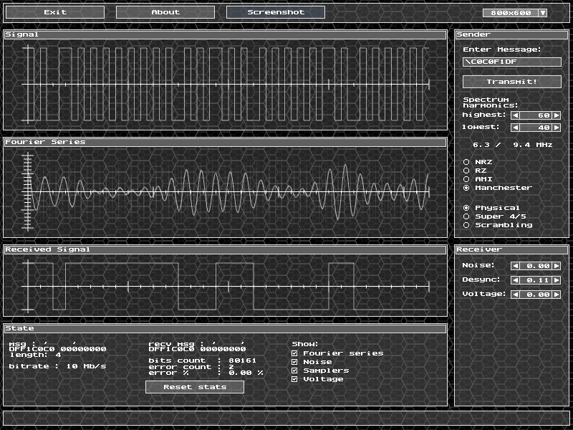

После увеличения уровня рассинхронизации до 0.11 появились ошибки, что доказывает, что максимальный уровень рассинхронизации равен 0.10.

**Уровень граничного напряжения:**

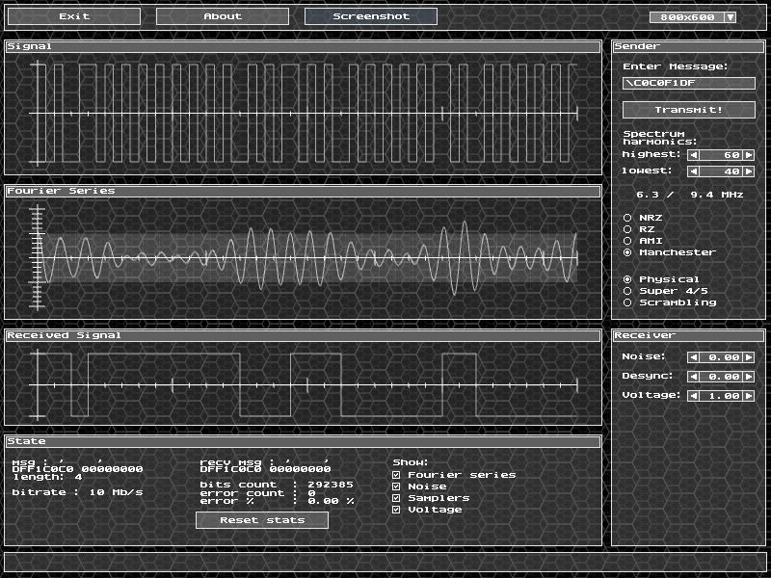

На скриншоте видно, что 292385 битов передалось без ошибок при максимальном уровне граничного напряжения. Следовательно, делаем предположение о том, что для манчестерского кодирования, уровень граничного напряжения может быть довольно высоким. Скорее всего это можно объяснить тем, что манчестерское кодирование является импульсным, а не потенциальным.

**Оценка достоверности распознавания сигналов на приёмном конце:**

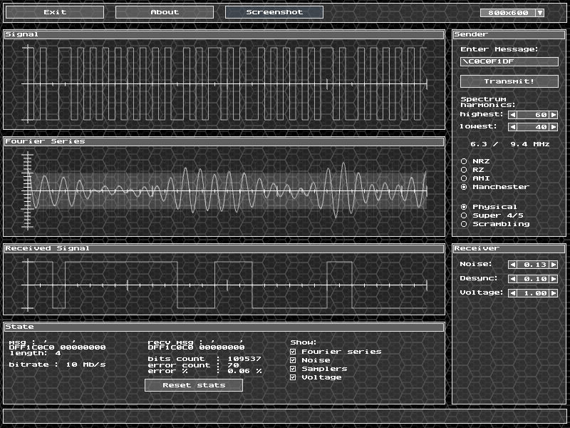

На этом скриншоте передав 109537 битов мы определили устоявшийся процент ошибки при установленных значениях уровня шума, рассинхронизации и граничного напряжения. Он равен 0,06 процента. Это делает манчестерское кодирование на данный момент лучшим, с наименьшим процентом ошибок.

## *Избыточное кодирование NRZ методом 4B/5B*

Из первой учебно-исследовательской работы мы знаем, что избыточное кодирование помогает определять ошибки и в каких-то ситуациях избавляет потенциальный код от постоянных составляющих, коды RZ и Manchester не сильно улучшаются посредством логического кодирования, поэтому избыточное кодирование мы будем рассматривать для NRZ.

Определение минимальной полосы пропускания канала связи:

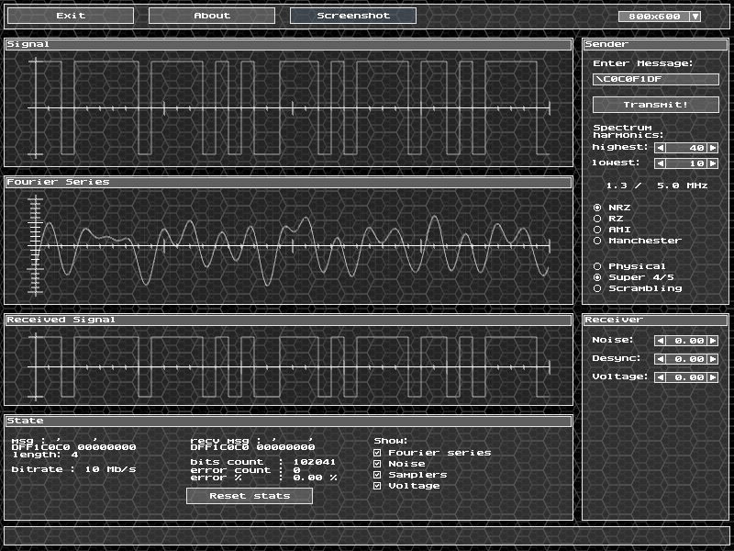

На этом скриншоте видно, что при верхней границе 40 и нижней границе 10 порядка 102041 битов передалось без ошибок и это свидетельствует о том, что нижняя граница полосы пропускания 1,3 МГц и верхняя граница полосы пропускания 5,0 МГц позволяет передать наше сообщение без ошибок (при отсутствии шумов, рассинхронизации и граничного напряжения).

При уменьшении диапазона мы получаем ошибки при передаче:

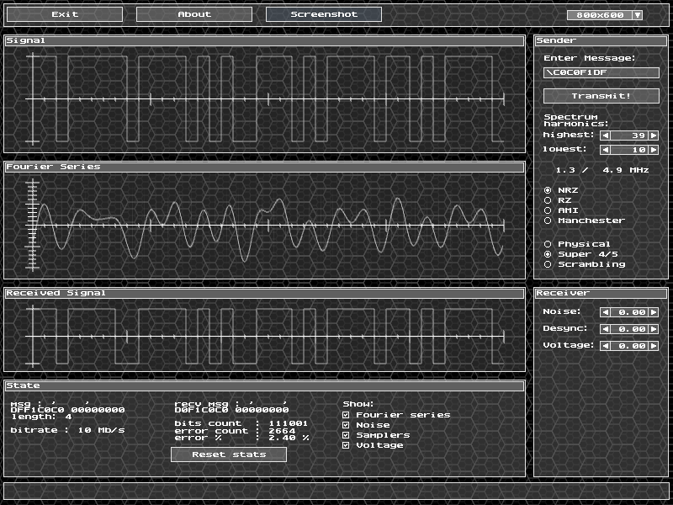

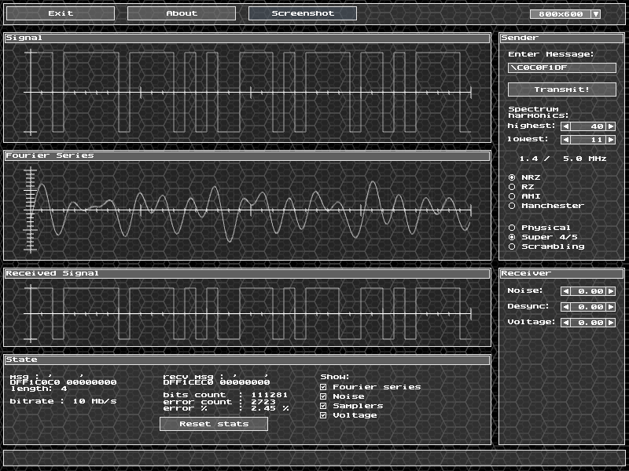

Таким образом, мы имеем минимальную полосу пропускания:

**Определение максимально допустимых уровней шумов, рассинхронизации и затухания:**

Теперь необходимо определить при каком уровне шумов, рассинхронизации и граничного напряжения мы теряем правильность передачи сообщения. Выставим в программе минимальную полосу пропускания и начнём искать эти максимумы.

**Уровень шума:**

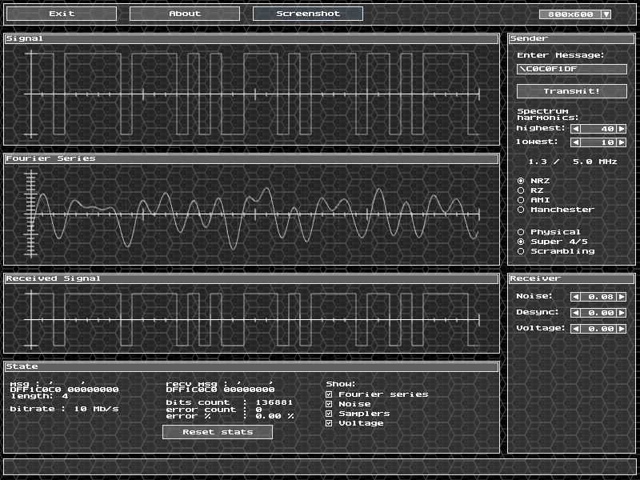

При передаче 136881 бит, и уровне шума 0.08 мы не нашли ни одной ошибки, что позволяет нам сделать предположение о максимальности уровня шумов для передачи данного сообщения, равного 0,08. Попробуем увеличить уровень шума до 0.09

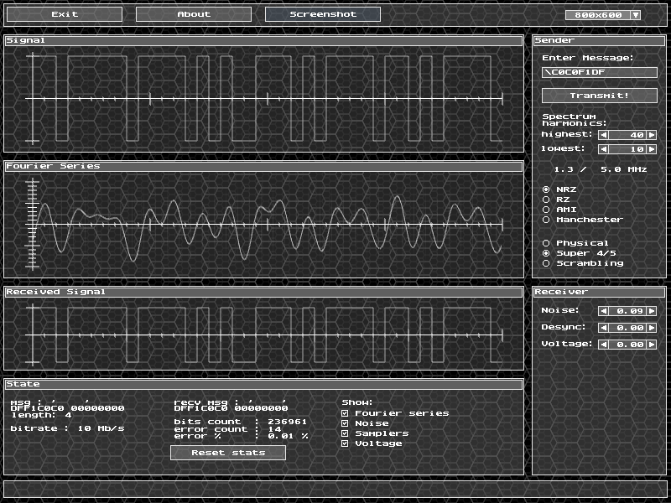

После увеличения уровня шума до 0.09 появились ошибки, что доказывает, что максимальный уровень шума равен 0.08.

**Уровень рассинхронизации:**

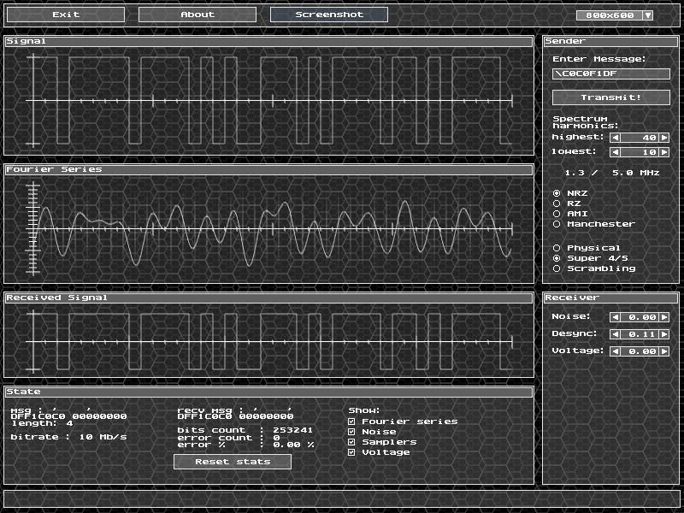

При передаче 253241 бит, и уровне рассинхронизации 0.11 мы не нашли ни одной ошибки, что позволяет нам сделать предположение о максимальности уровня для передачи данного сообщения, равного 0,11. Попробуем увеличить до 0.12

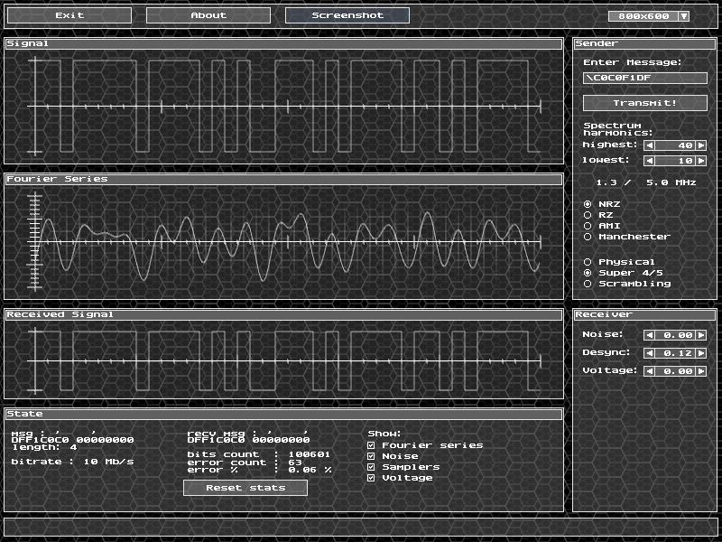

После увеличения уровня рассинхронизации до 0.12 появились ошибки, что доказывает, что максимальный уровень рассинхронизации равен 0.11.

**Уровень граничного напряжения:**

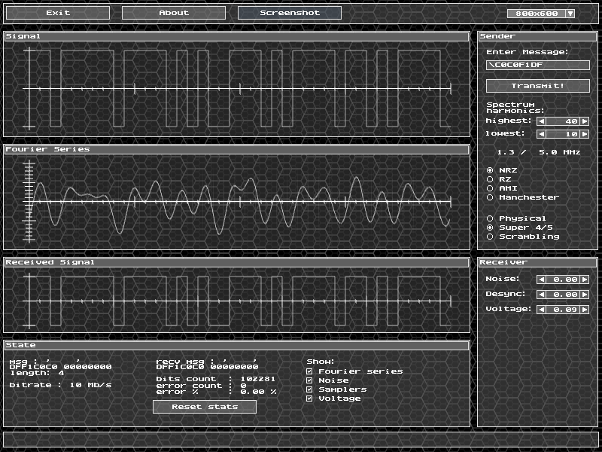

На скриншоте видно, что 102201 бита передалось без ошибок. Следовательно, делаем предположение о том, что 0.09 уровень граничного напряжения является максимально допустимым. Будем поднимать уровень, пока не появятся ошибки

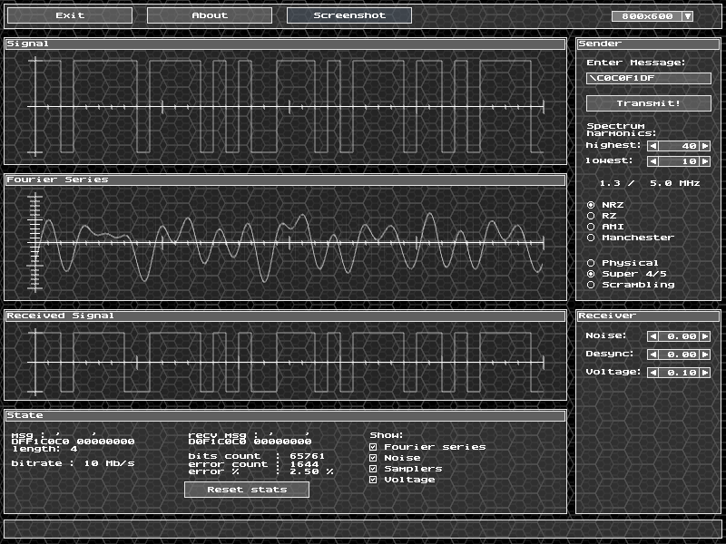

При уровне граничного напряжения равном 0.10 начали появляться первые ошибки. Из этого делаем вывод что максимальный уровень граничного напряжения равен 0.09

**Оценка достоверности распознавания сигналов на приёмном конце:**

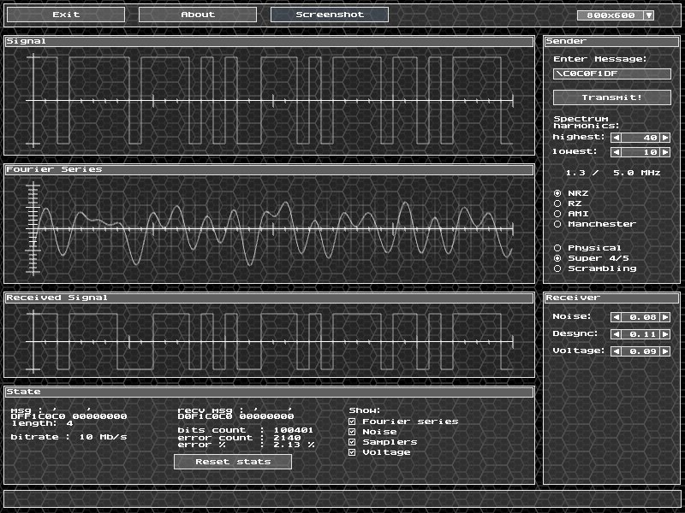

На этом скриншоте передав 100401 битов мы определили устоявшийся процент ошибки при установленных значениях уровня шума, рассинхронизации и граничного напряжения. Он равен 2,13 процента. Это говорит нам о том, что эти три показателя вместе уже довольно сильно влияют на правильность передачи сообщения.

## *Скремблирование*

Для скремблирования мы будем использовать метод NRZ, по той же причине, как и для логического кодирования.

Определение минимальной полосы пропускания канала связи:

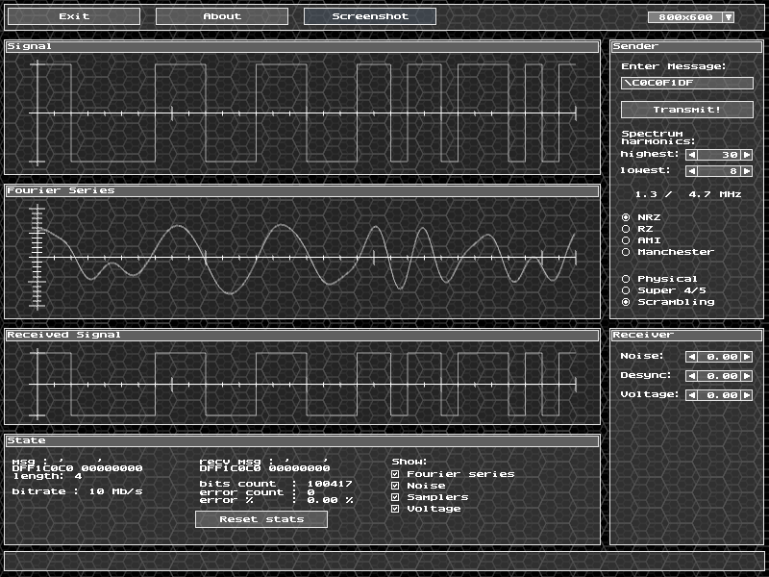

На этом скриншоте видно, что при верхней границе 30 и нижней границе 8 порядка 100417 битов передалось без ошибок и это свидетельствует о том, что нижняя граница полосы пропускания 1,3 МГц и верхняя граница полосы пропускания 4,7 МГц позволяет передать наше сообщение без ошибок (при отсутствии шумов, рассинхронизации и граничного напряжения).

При уменьшении диапазона мы получаем ошибки при передаче:

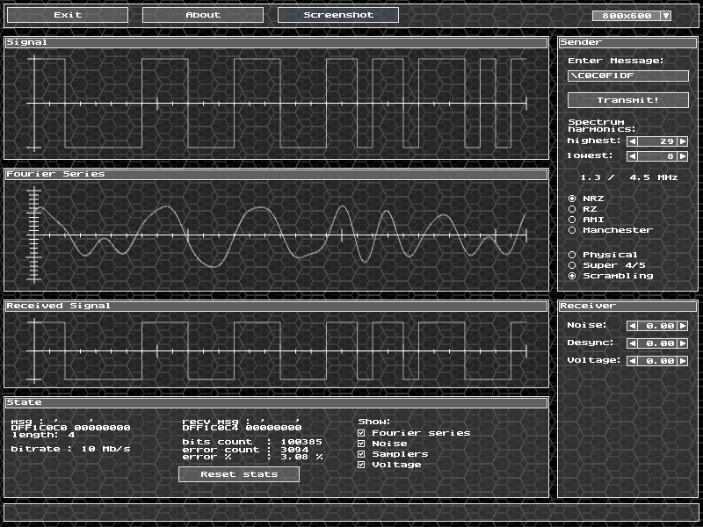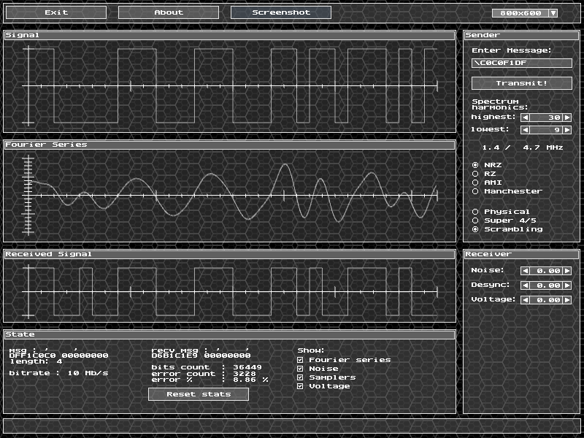

Таким образом, мы имеем минимальную полосу пропускания:

**Определение максимально допустимых уровней шумов, рассинхронизации и затухания:**

Теперь необходимо определить при каком уровне шумов, рассинхронизации и граничного напряжения мы теряем правильность передачи сообщения. Выставим в программе минимальную полосу пропускания и начнём искать эти максимумы.

**Уровень шума:**

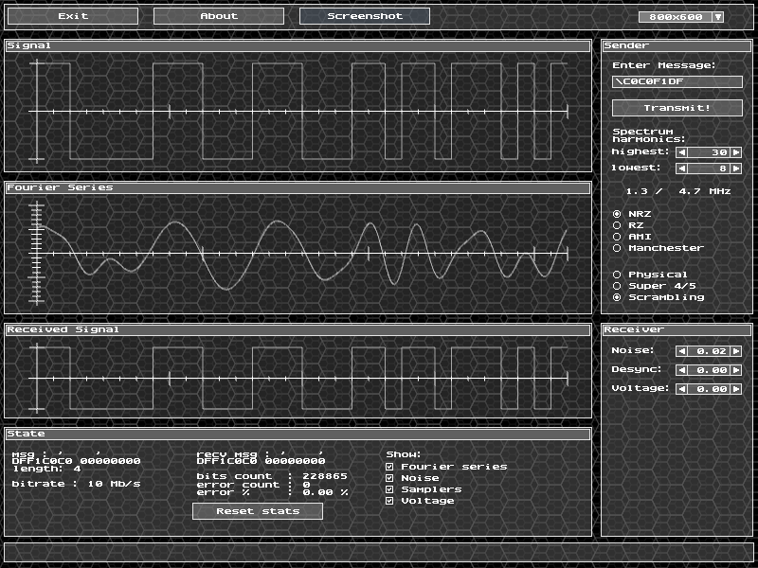

При передаче 228865 бит, и уровне шума 0.02 мы не нашли ни одной ошибки, что позволяет нам сделать предположение о максимальности уровня шумов для передачи данного сообщения, равного 0,02. Попробуем увеличить уровень шума до 0.03

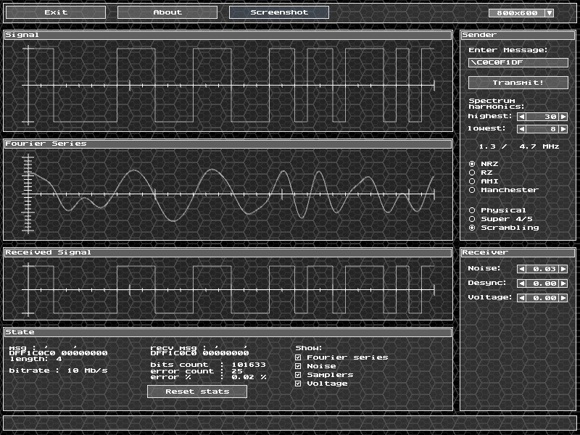

После увеличения уровня шума до 0.03 появились ошибки, что доказывает, что максимальный уровень шума равен 0.02.

**Уровень рассинхронизации:**

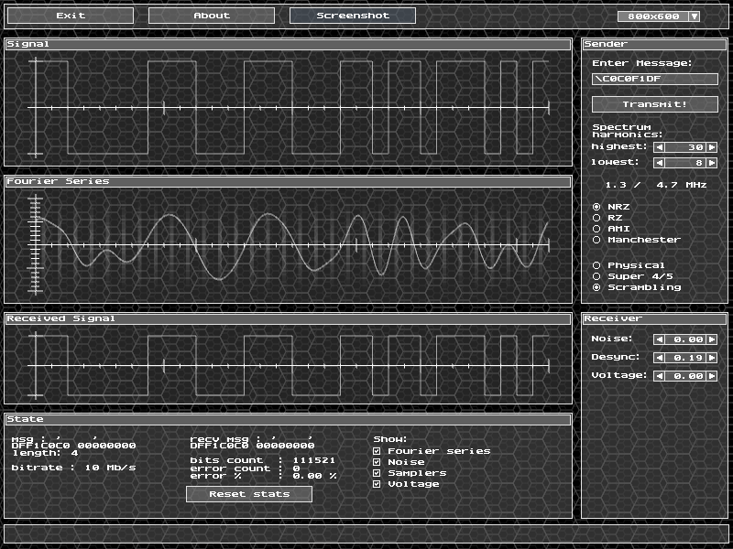

При передаче 111521 бит, и уровне рассинхронизации 0.19 мы не нашли ни одной ошибки, что позволяет нам сделать предположение о максимальности уровня для передачи данного сообщения, равного 0,19. Попробуем увеличить до 0.20

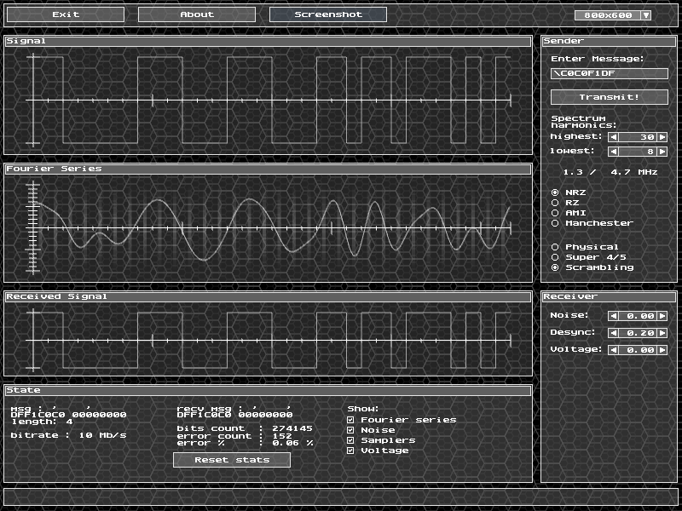

После увеличения уровня рассинхронизации до 0.20 появились ошибки, что доказывает, что максимальный уровень рассинхронизации равен 0.19.

**Уровень граничного напряжения:**

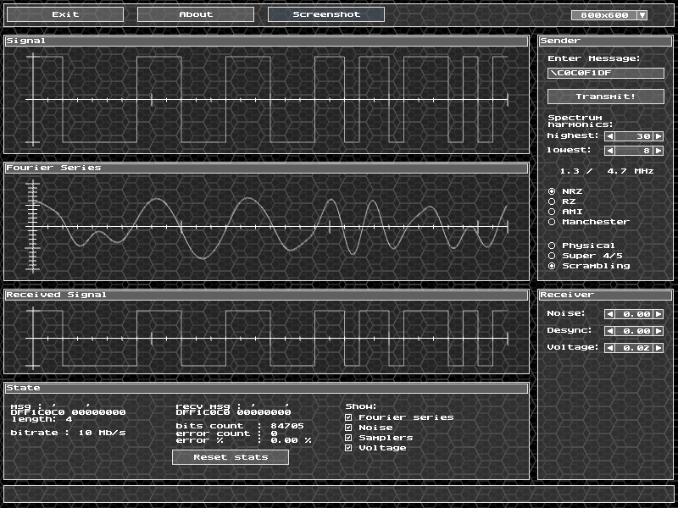

На скриншоте видно, что 84705 битов передалось без ошибок. Следовательно, делаем предположение о том, что 0.02 уровень граничного напряжения является максимально допустимым. Будем поднимать уровень, пока не появятся ошибки

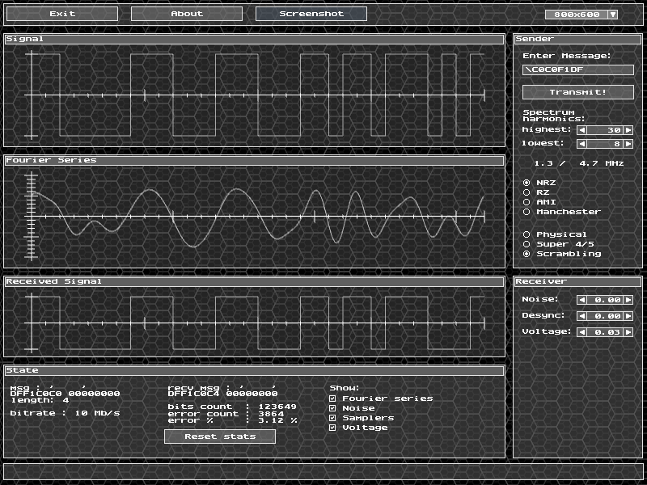

При уровне граничного напряжения равном 0.03 начали появляться первые ошибки. Из этого делаем вывод что максимальный уровень граничного напряжения равен 0.02

**Оценка достоверности распознавания сигналов на приёмном конце:**

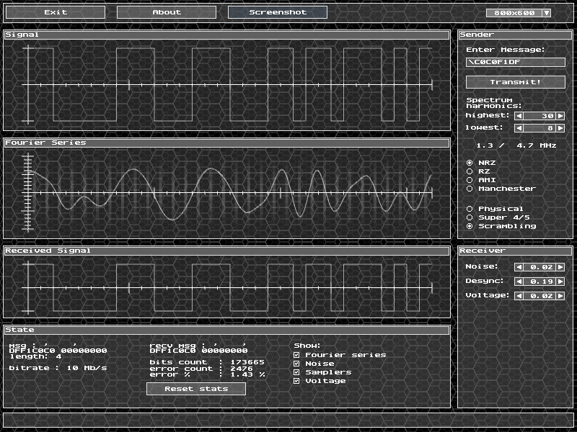

На этом скриншоте передав 173665 битов мы определили устоявшийся процент ошибки при установленных значениях уровня шума, рассинхронизации и граничного напряжения. Он равен 1,43 процента. Это говорит нам о том, что эти три показателя вместе уже довольно сильно влияют на правильность передачи сообщения.

**Определение значений уровней шумов, рассинхронизации и граничного напряжения для реального канала связи**

$$A=\frac{0.01+ 0.10+0.13+0.08+0.02}{5}=0.068$$

$$- среднее значение шума.$$

$$B=\frac{0.01+ 0.17+0.10+0.11+0.19}{5}=0.116$$

$$- среднее значение уровня рассинхронизации.$$

$$C=\frac{0.03+ 0.13+1.00+0.09+0.02}{5}=0.254$$

$$-среднее значение граничного напряжения.$$

**Определение требуемой полосы пропускания реального канала связи**

## *RZ:*

Для передачи данных без ошибок в реальном канале связи пришлось уменьшить нижнюю границу на 3.7 МГц. Ширина полосы пропускания увеличилась с 2.2 МГц до 5.9 МГц (изменилась на +3.7 МГц).

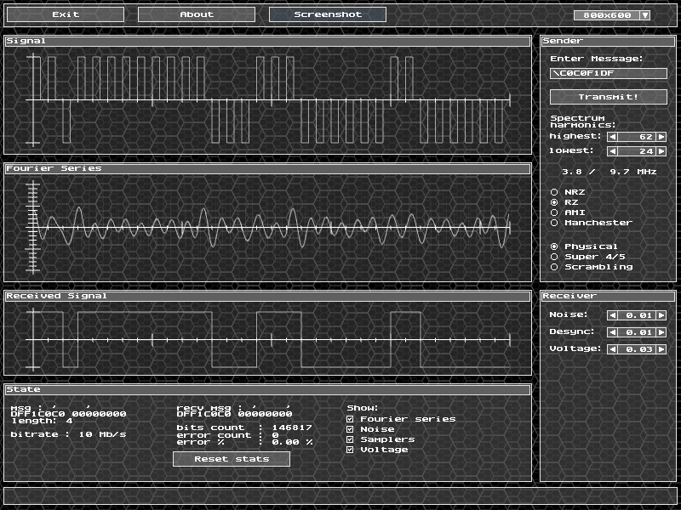

## *NRZ:*

Для передачи данных без ошибок в условия реального канала связи пришлось увеличить верхнюю границу частот на 5.3 МГц. Ширина полосы пропускания увеличилась с 3.2 МГц до 8.5 МГц (изменилась на +5.3 МГц).

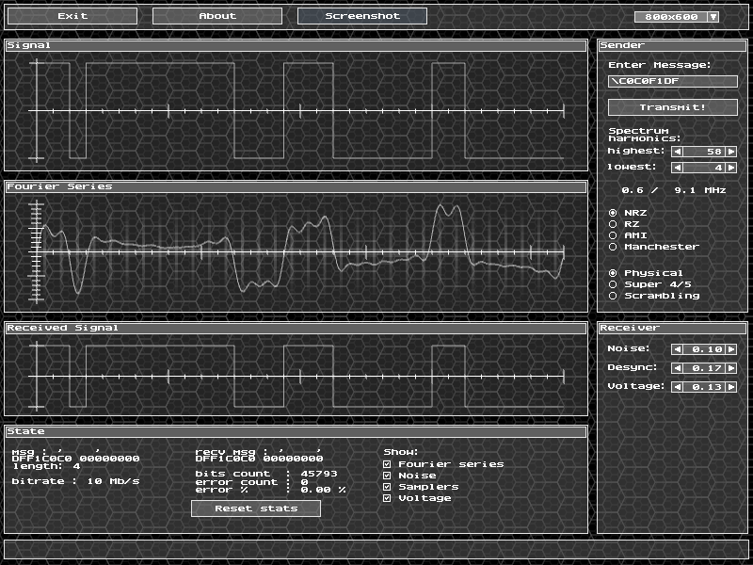

## *M2:*

Для передачи данных без ошибок в условия реального канала связи пришлось увеличить верхнюю границу частот на 0.3 МГц. Ширина полосы пропускания увеличилась с 3.1 МГц до 3.4 МГц (изменилась на +0.3 МГц).

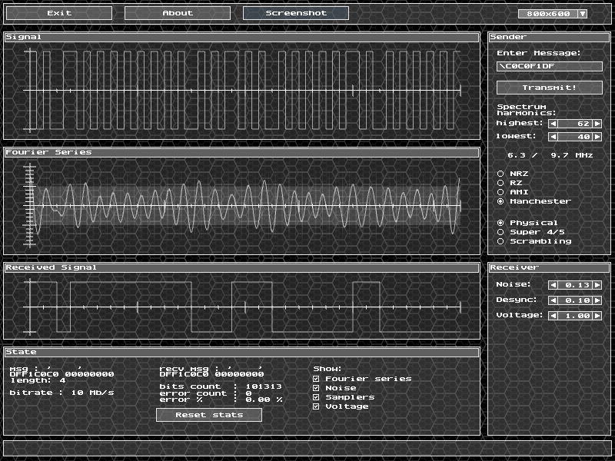

## *NRZ + 4B/5B:*

Для передачи данных без ошибок в условия реального канала связи пришлось уменьшить нижнюю границу на 0.3, и увеличить верхнюю границу частот на 1.8 МГц. Ширина полосы пропускания увеличилась с 3.7 МГц до 5.8 МГц (изменилась на +2.1 МГц).

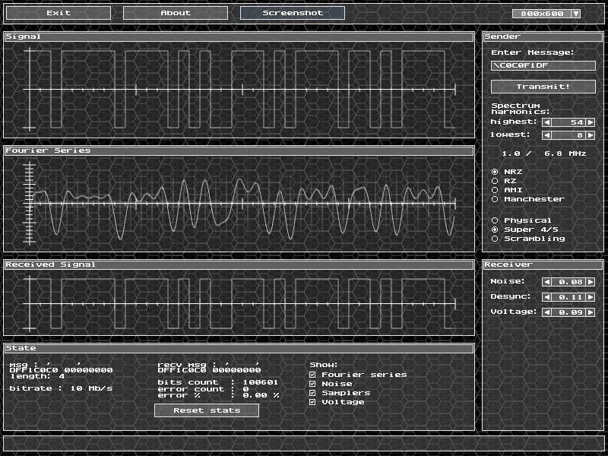

## *NRZ + Скремблирование:*

Для передачи данных без ошибок в условия реального канала связи пришлось увеличить верхнюю границу частот на 0.3 МГц. Ширина полосы пропускания увеличилась с 3.7 МГц до 4.0 МГц (изменилась на +0.3 МГц).

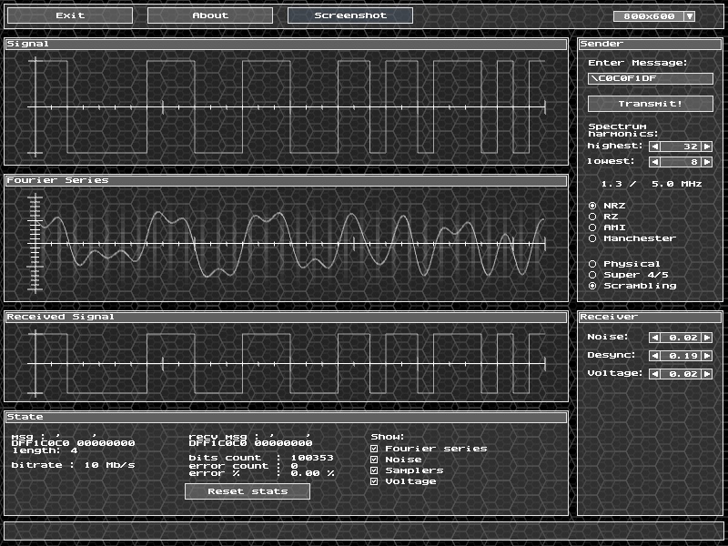

**Сравнительный анализ**

*Таблица 1 – сравнение методов кодирования при передаче сообщения по каналу связи*

|  |  |  |  |  |  |  |  |
| --- | --- | --- | --- | --- | --- | --- | --- |
| Шестнадцатеричный код сообщения: C1 E0 D0 C4 | | | Метод кодирования | | | | |
| NRZ | RZ | М-II | 4B/5B | Scramb |
| Полоса пропускания *идеального* канала связи | Номера гармоник | min | 4 | 48 | 40 | 10 | 8 |
| max | 24 | 62 | 60 | 40 | 30 |
| Частоты, МГц | min | 0,6 | 7,5 | 6,3 | 1,3 | 1,3 |
| max | 3,8 | 9,7 | 9,4 | 5 | 4,7 |
| *Минимальная* полоса пропускания  *идеального* канала связи | | | 3,2 | 2,2 | 3,1 | 3,7 | 3,4 |
| Уровень *шума* | | max | 0,01 | 0,10 | 0,13 | 0,08 | 0,02 |
| Уровень *рассинхронизации* | | max | 0,01 | 0,17 | 0,10 | 0,11 | 0,19 |
| Уровень *граничного напряж.* | | max | 0,03 | 0,13 | 1 | 0,09 | 0,02 |
| Процент ошибок при max уровнях и  *минимальной* полосе пропускания КС | | | 2,93 | 0,37 | 0,06 | 2,13 | 1,43 |
| Уровень *шума* | | ср. | 0,07 | | | | |
| Уровень *рассинхронизации* | | ср. | 0,12 | | | | |
| Уровень *граничного напряж.* | | ср. | 0,25 | | | | |
| Полоса пропускания *реального* канала связи | Гармоники | min | 4 | 24 | 40 | 8 | 8 |
| max | 58 | 62 | 62 | 54 | 42 |
| Частоты, МГц | min | 0,6 | 3,8 | 6.3 | 1,0 | 1,3 |
| max | 9,1 | 9,7 | 9,7 | 6,8 | 5,0 |
| *Требуемая* полоса пропускания *реального*  канала связи | | | 8,5 | 5,9 | 3,4 | 5,8 | 3,7 |

Теперь промоделировав передачу сообщения разными методами кодирования по реальным каналам связи в программе Network Fourier, сделаем краткий вывод, о том, как реальные условия влияют на передачу сообщений и какой метод лучше всего подойдёт для выполнения наших целей в телекоммуникационных системах.

Теперь сравним процент ошибок в каждом методе.

Самый большой процент ошибок в NRZ и в усовершенствованном NRZ (4B/5B) и в NRZ (Scramb). В то время как у манчестерского кода, и RZ, маленький процент ошибок.

Также посмотрим на полосы пропускания реальных условий наших методов.

Манчестерский код и скремблирование NRZ являются лучшими в этом параметре.

Следовательно, как лучший метод передачи данного сообщения берем и Manchester 2.

**Вывод**

Выполнив данную учебно-исследовательскую работу, мы можем сделать вывод, о том, что реальные условия сильно влияют на передачу сообщений. И именно поэтому следует тщательно подходить к выбору метода кодирования, чтобы не потерять данные. Для нашего сообщения после всех экспериментов лучшего всего подходит Manchester 2. Он обладает лучшей полосой пропускания и маленьким процентом ошибок.